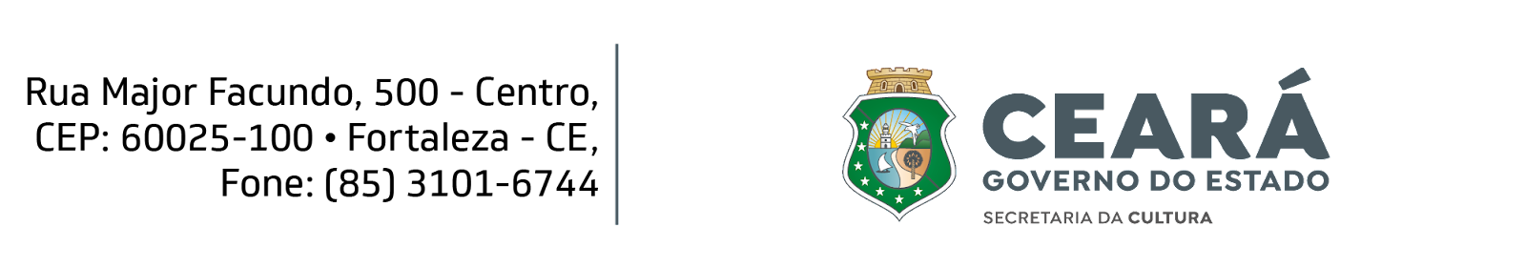

EDITAL “TESOUROS VIVOS DA CULTURA”
DO ESTADO DO CEARÁ - 2022

ANEXO IV - DECLARAÇÃO DE AUTORIZAÇÃO
Válida somente para grupos e coletividades

Eu, ____________________________________________________________________, portador(a) da Carteira de Identidade nº _______________________, órgão expedidor __________________________, expedida em ____/____/______, portador(a) do CPF nº_____________________________, residente e domiciliado(a) no endereço _______________________________________________________________________, representante do(a) grupo/coletividade denominado(a) _____________________________________________________________, conforme a declaração de legitimidade apresentada, DECLARO, para fins de prova junto à Secretaria da Cultura do Estado do Ceará – SECULT, que autorizo _____________________________________________________________, portador(a) do CPF/CNPJ nº_____________________________, a realizar a candidatura do(a) grupo/coletividade a Tesouro Vivo da Cultura, em conformidade com a Lei Estadual 13.842, de 27 de novembro de 2006 e suas alterações, e os itens 4.3.2 e 4.4.7 do EDITAL “TESOUROS VIVOS DA CULTURA” DO ESTADO DO CEARÁ 2022.

_________________, ______ de __________________ de 2022.

_______________________________________________________
Assinatura ou impressão digital do(a) representante pessoa física
do grupo ou coletividade candidato(a)

